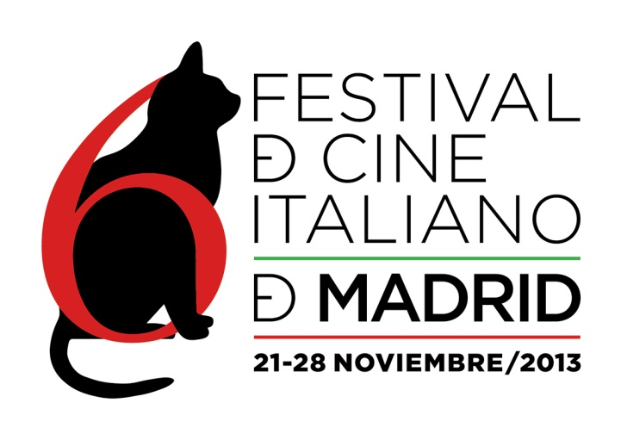

EL DIRECTOR MARCO BELLOCCHIO RECIBIRÁ EL PREMIO A TODA UNA CARRERA EL PRÓXIMO JUEVES 21 DE NOVIEMBRE

ÁNGELA MOLINA SERÁ ESTE AÑO LA MADRINA DEL FESTIVAL

Queridos amigos:

Tenemos el honor de anunciar que el PREMIO A TODA UNA CARRERA del 6º Festival de Cine Italiano de Madrid será para el veterano y prestigioso director, guionista y productor MARCO BELLOCCHIO.

El Premio se entregará durante la Gala de Inauguración, que se celebrará en el Instituto Italiano de Cultura de Madrid el próximo jueves 21 de noviembre (acceso con estricta invitación personal).

En la Gala contaremos con la participación de la actriz ÁNGELA MOLINA, madrina de esta edición del festival. Reciente ganadora de la Medalla de Oro 2013 de la Academia de las Artes y las Ciencias Cinematográficas de España, la protagonista de títulos tan célebres como “Ese oscuro objeto del deseo” de Luis Buñuel, “La mitad del cielo” de Manuel Gutiérrez Aragón, “Las cosas del querer” de Jaime Chávarri, “Blancanieves” de Pablo Berger o la serie de TV “Gran Reserva”, trabajó con Marco Bellocchio en la película “Gli occhi, la bocca (Los ojos, la boca)” en 1982.

Con motivo del PREMIO A TODA UNA CARRERA, se proyectarán como homenaje durante el festival dos películas clave de la filmografía de MARCO BELLOCCHIO: “Las manos en los bolsillos (I pugni in tasca)” (1965), su primera película dirigida con 26 años, cuya proyección será el viernes 22 de noviembre, a las 11:00 h en el Instituto Italiano de Cultura de Madrid. A continuación habrá coloquio abierto al público en el encuentro Un Caffè Illy con Marco Bellocchio; y “La sonrisa de mi madre (L’ora di religione)” (2002) el martes 26, a las 19:00 h., también en el Instituto Italiano.

Para ENTREVISTAS CON MARCO BELLOCCHIO, así como para asistir al PHOTOCALL y otros temas de prensa, por favor poneos en contacto con Iván Barredo, a través del correo info@festivaldecineitalianodemadrid.com, o del móvil 626545559.

YA SE ENCUENTRA TODA LA PROGRAMACIÓN CON HORARIOS EN LA WEB DEL FESTIVAL: www.festivaldecineitalianodemadrid.com

MARCO BELLOCCHIO, nacido en Bobbio en 1939, es un nombre imprescindible en las últimas cinco décadas del Cine Italiano y Europeo, el ganador del León de Oro a Toda una Carrera en la Mostra Internacional de Cine de Venecia 2011, tiene en su extensa filmografía películas como “China está cerca” (1967), “Noticias de una violación en primera página” (1972) con Gian Maria Volontè, “En el nombre del padre” (1972), “Marcha triunfal” (1976) con Michele Pacido y Franco Nero, “Salto al vacío” (1980) con Michel Piccoli, “Enrique IV” con Marcello Mastroianni y Claudia Cardinale, “El diablo en el cuerpo” (1986), “La condena (1990), “El sueño de las mariposas” (1994), “El príncipe de Homburg” (1997), “La balia (1998), “Buenos días, noche” (2003) con Luigi Lo Cascio, “Vincere” (2009) o “Bella Addormentata” (2012) con Toni Servillo e Isabelle Huppert. Actualmente, está trabajando en la pre-producción de su nueva película “La prigione di Bobbio”, prevista para 2014.

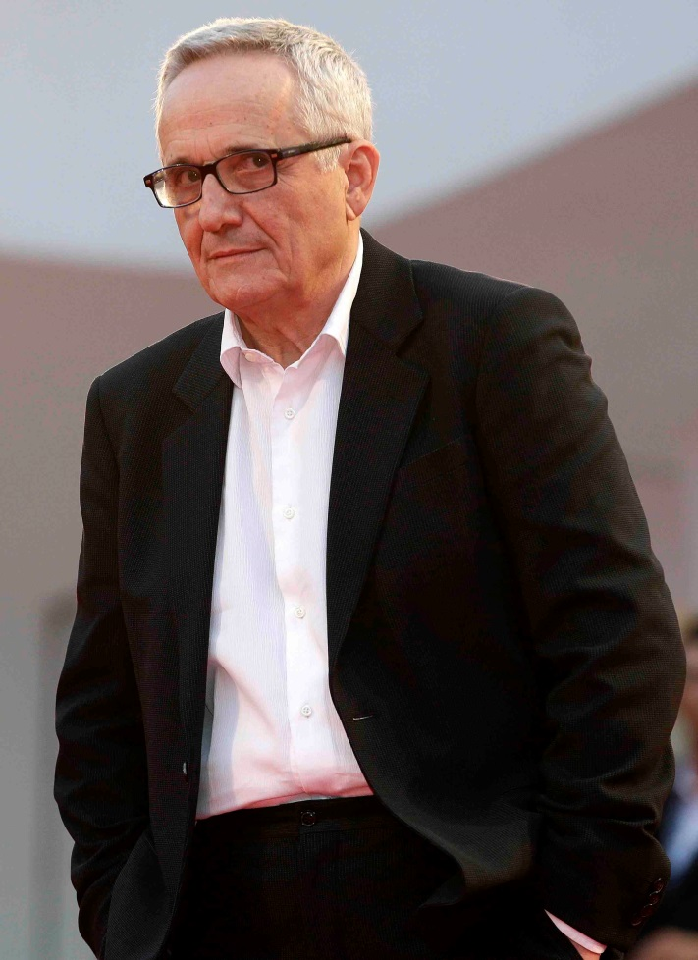

El 6º FESTIVAL DE CINE ITALIANO DE MADRID, bajo los auspicios de la EMBAJADA DE ITALIA EN MADRID, cuenta con el apoyo de ENEL ENDESA y del MiBAC (Ministerio Italiano para los Bienes y Actividades Culturales), con la colaboración de LANCIA e ILLY CAFFÈ, y con la participación de VINCCI HOTELES.

Podéis seguir toda la información actualizada en la web oficial:

www.festivaldecineitalianodemadrid.com, así como en la App del festival.

Animaos a visitar nuestro  @IICMadrid

Y nuestra página oficial de  Festival de Cine Italiano de Madrid

¡Muchas GRACIAS a tod@s por vuestra ayuda! Os esperamos.

Iván Barredo
Prensa y Comunicación
ivanbarredo@goodfilms.es
626545559

